**UNIVERSIDAD ESTATAL A DISTANCIA**

**VICERRECTORIA ACADÉMICA**

**ESCUELA DE CIENCIAS EXACTAS Y NATURALES**

**CARRERA INGENIERÍA INFORMÁTICA**

**PROGRAMACION AVANZADA EN WEB**

**TAREA III**

**ISAAC DAVID MORERA VARGAS**

**116200798**

**CENTRO UNIVERSITARIO DE SAN JOSÉ, PAC 2023-I**

**SAN JOSÉ, 2023**

Contenido

Links 3

Proyecto GIT 3

Video proyecto 3

Herramientas necesarias. 4

SQL SERVER 4

VISUAL ESTUDIO 6

GIT 9

# Links

## Proyecto GIT

<https://github.com/IsaacDavidMoreraVargas/TareaIII.git>

## Video proyecto

[(204) 3101-Morera Vargas Isaac-Tarea III - YouTube](https://www.youtube.com/watch?v=5dKnbX0OfQA)

# Herramientas necesarias.

## SQL SERVER

* VE A LA PAGINA Y DESCARGA

https://www.microsoft.com/es-es/download/details.aspx?id=101064

* SELECCIONA IDIOMA Y DESCARGA

* EJECUTA EL INSTALADOR

* SELECCIONA BASICA

* CLICK EN SI Y ACEPTA TODOS LOS REQUERIMIENTOS LEGALES

* CLICK INSTALAR

* CLICK EN INSTALAR SSMS

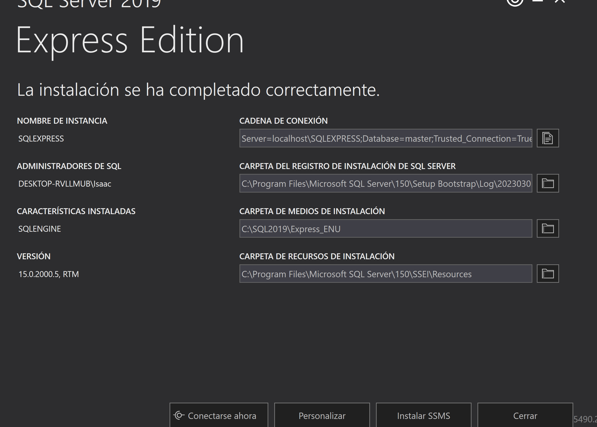

* CLICK EN LINK

* CLICK EN INSTALADOR

* CLICK EN INSTALAR

* CLICK EN CLOSE

## VISUAL ESTUDIO

* VE A LA PAGINA Y DESCARGA

<https://visualstudio.microsoft.com/es/thank-you-downloading-visual-studio/?sku=Community&channel=Release&version=VS2022&source=VSLandingPage&cid=2030&passive=false>

* EJECUTA EL INSTALADOR Y CLICK EN CONTINUE

* CLICK LAUNCH Y SELECCIONAR LA OPCION A INSTALAR

* CLICK INSTALAR DURANTE LA DESCARGA
* CLICK ARCHIVO->ABRIR->PROYECTO SELECCION

* UNA VEZ CARGADO EL PROYECTO, EN EL LATERAL DAR CLICK IZQUIERDO

* EN OPCIONES->CLICK ADMINISTRAR PAQUETES NUGET

* CLICK EN EXAMINAR->BUSCAR LAS SIGUIENTES EXTENSIONES E INSTALAR

* CLICK INSTALAR PARA CADA UNA

## GIT

* VE A LA PAGINA Y DESCARGA

<https://git-scm.com/downloads>

* SELECCIÓN WINDOWS

* EJECUTA EL INSTALADOR

* CLICK EN NEXT MULTIPLES VECES SIN CAMBIAR NINGUNA OPCION

* CLICK EN INSTALAR

* CLICK EN FINISH

* ABRIR SIMBOLO DE SISTEMA

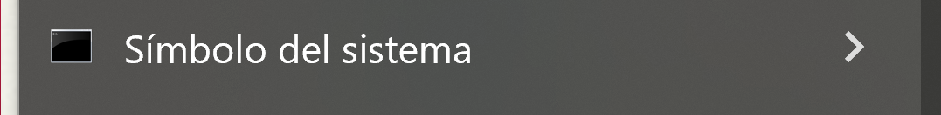

* EJECUTAR LOS COMANDOS
* git config --global user.name "<NOMBRE USUARIO>"
* git config --global user.email <EMAIL USUARIO>